

Штаб
МО ВВПОД «ЮНАРМИЯ»
Кайбицкий муниципальный район
Республики Татарстан
422330 Кайбицкий район
село Большие Кайбицы
ул. Ш. Галиева д.12
тел.8(84370)21187
эл. почта:junajaarmija@rambler.ru

Еженедельный отчет МО ВВПОД «Юнармия»
Кайбицкого муниципального района за период с 09.02.24.

1.Количество участников движения: 322.
2.Количество принятых юнармейцев: 0.
3.Проведенные за неделю мероприятия: 15.

I. В кайбицком штабе «Юнармии» отметили День юного героя-антифашиста
Подробнее: https://kaibicy.ru/news/novosti/v-kaibickom-stabe-iunarmii-otmetili-den-iunogo-geroia-antifasista

В мероприятии, которое состоялось для юнармейцев Хозесановской, Старочечкабской и Муралинской школ, приняли участие ветераны Вооруженных Сил России Ильхам Хуснутдинов и Хабир Набиуллин и работник музея Кайбицкого края Алия Хамидуллина.
Начальник штаба местной «Юнармии» Роза Насибуллина рассказала об истории зарождения фашизма и антифашистского движения, ознакомила со значением многих слов, близких к этой тематике. Юнармейцы Хозесановской школы Альбина Казакова, Полина Радионова и Иустина Канашова подготовили выступление о юном антифашисте Володе Дубинине, юнармеец Муралинской школы Рузиля Зиннатуллина — об Александре Чекалине.

Минутой молчания почтили память всех юных героев Великой Отечественной войны. Вместе с Розой Насибуллиной ребята сделали вывод, что проявление фашизма есть и в современном мире, и называется он неофашизм, что с ним также нужно бороться.

Сыграли в интеллектуальную игру. Символичным стало то, что трое из четырех команд независимо друг от друга выбрали слово «мир». Ильхам Хуснутдинов рассказал о своей военной службе на Украине в советские годы, также — об исторических событиях времён Великой Отечественной войны, называемых «Волынская резня», сделал вывод, что нельзя допускать повторения подобных событий. Он дал свое напутствие на ведение отрядных альбомов «Орлята учатся летать» и призвал начать подготовку к столетию двух героических земляков — участников Великой Отечественной войны Михаила Федорова и Тимура Назмутдинова.

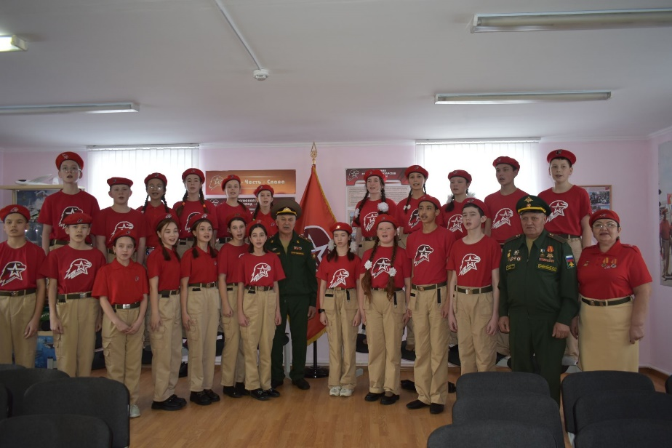

Начальник штаба местного отделения ВВПОД «Юнармия» ___________ Р.Д.Насибуллина.

